INDICAÇÃO N.º ____/2025

Na forma que determina o Regimento Interno desta Casa Legislativa, o Vereador que a esta subscreve SOLICITA, que a Mesa envie expediente a Excelentíssima Senhora Prefeita Municipal com vistas a solicitar a limpeza completa da Estação de Tratamento de Água (ETA) localizada no Beco da Carola, Centro.

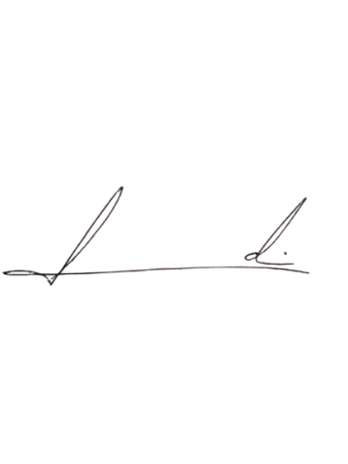
Barra do Piraí, 12 de maio de 2025.

LUIZ FELIPE LUDI

Justificativa
A limpeza e manutenção regular de uma Estação de Tratamento de Água (ETA) são essenciais para garantir a eficiência do processo, a qualidade da água produzida e a durabilidade dos equipamentos. É indispensável para assegurar água segura, evitar custos desnecessários e cumprir exigências legais e deve ser incluída no Plano de Operação e Manutenção (POM) da estação, com frequência definida conforme o tipo de tratamento e a qualidade da água bruta.

